«Я и мои права»: «Моё счастливое детство»
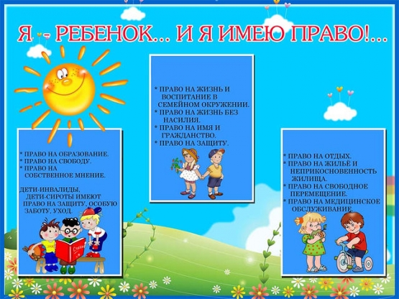
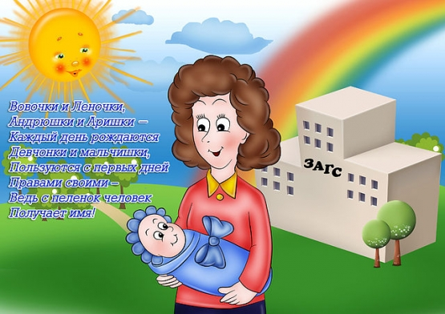
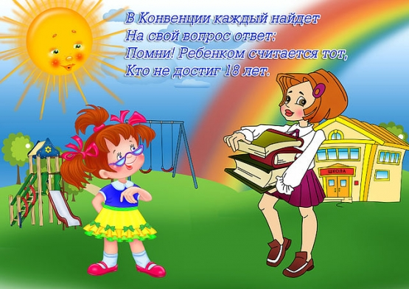
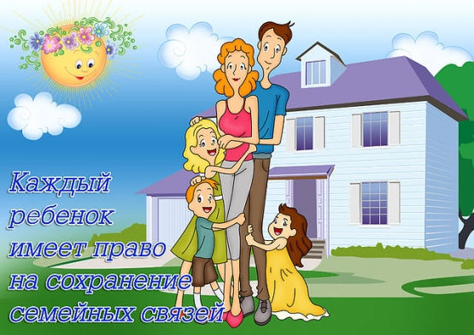
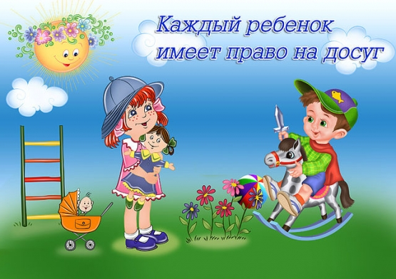
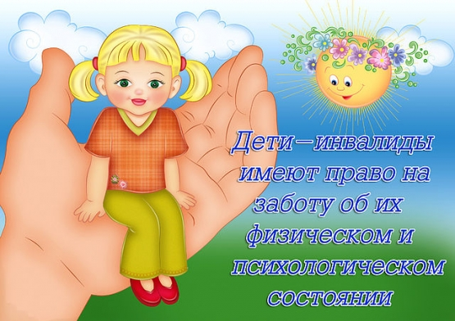
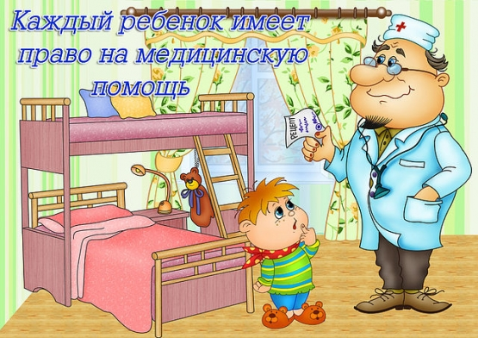
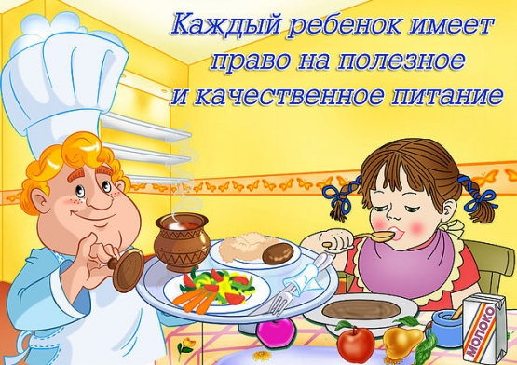
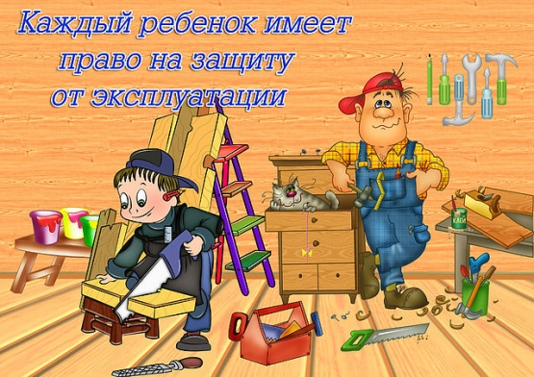
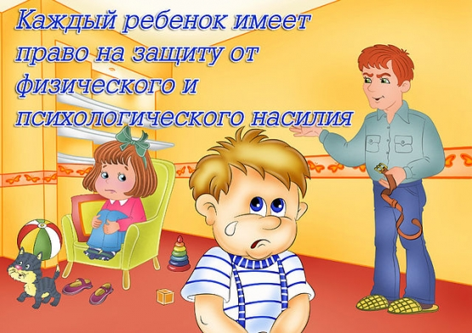
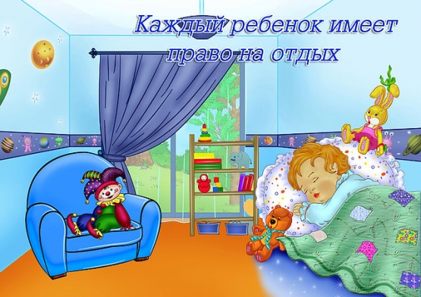
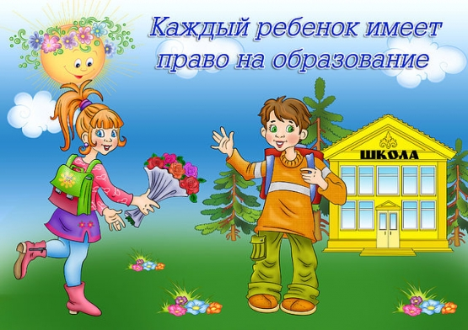
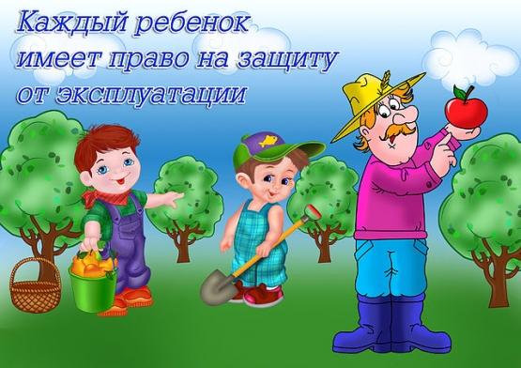
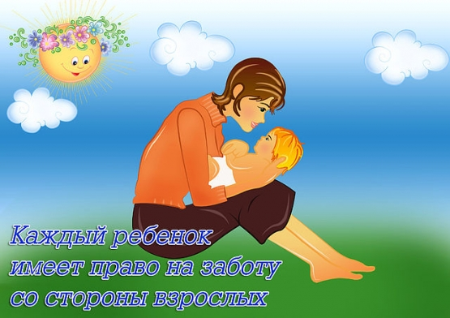
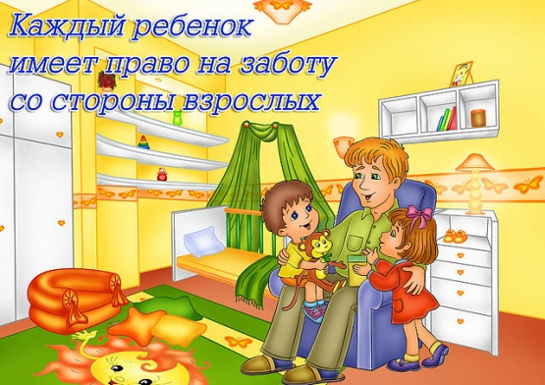
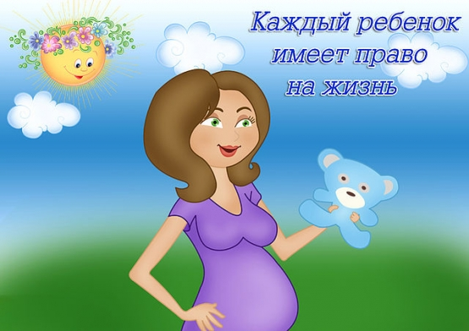
Все дети имеют одинаковые права и равную ценность. Данный материал поможет педагогам в устной, наглядной форме донести до родителей значимость бережного отношения к личности ребенка, его мнениям и взглядам. Итак, обеспечение прав ребенка требует комплексного взаимодействия как представителей ДОУ, так и родителей воспитанника. Наш девиз: «Детство – важнейший период человеческой жизни. Маленький человек имеет большие права. "
Так же эти странички можно использовать на занятиях. С целью развивать умение отстаивать свои права и уважать права других людей. Легкая и интересная подача материала поможет детям быстрее и лучше запомнить информацию. Желаю всем удачи и успехов.

